Rybnik, dnia 16.05.2024 r.
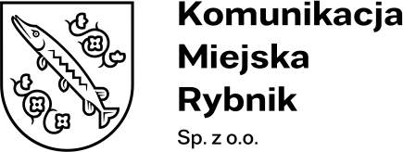
KMR/PN/01/2024
Informacja dla Wykonawców
dot.: postępowania o udzielenie zamówienia sektorowego, prowadzonego
w trybie przetargu nieograniczonego pn.: „Zakup paliwa wodorowego”.

Zamawiający informuje, iż jest w trakcie opracowywania odpowiedzi na pytania Wykonawców. W związku z tym Zamawiający przedłuża termin składania ofert
do 23 maja 2024 r. do godz. 09:00. Otwarcie ofert odbędzie się 23 maja 2024 r. o godz. 10:00.
Ostateczny termin składania i otwarcia ofert zostanie podany w piśmie zawierającym odpowiedzi na zadane pytania.

